Warszawa, 27.08.2018

Zieleń angielska wchodzi na salony. Sprawdź, co przewidują eksperci
Chcesz wprowadzić elegancję i szyk do swojego mieszkania? Nic prostszego! W tym sezonie masz szansę podkreślić swoje wnętrze modnymi meblami i dodatkami w kolorze butelkowej zieleni. Dawniej kojarzony z ciężkim, angielskim wystrojem, obecnie stał się najbardziej pożądanym kolorem
w aranżacji wnętrz. Ekspert salonów Agata podpowiada, jak wprowadzić tę szlachetną barwę do swoich czterech kątów.
Fascynacja tym co egzotyczne, a także powrót stylu retro, zapoczątkowały modę na dodatki w kolorze Greenery. Kolor ten, odkąd został okrzyknięty kolorem roku 2017, na stałe zagościł w wielu wnętrzach. Nic dziwnego! Doskonale odnajduje się w wielu kombinacjach kolorystycznych i aranżacyjnych.
Dopasowana elegancja
Jakiś czas temu popularne stały się konkretne gatunki roślin, które kojarzymy z ciemnymi, mocnymi odcieniami zieleni. Zdobienia z elementami bananowca czy monstery, czynią wnętrze bogatszym
i bardziej estetycznym. Roślinne printy doskonale wyglądają zarówno w obiciach mebli, jak i na ścianach czy drobnych dodatkach. Ciekawy efekt można uzyskać łącząc je z kolorami takimi jak żółty, złoty, fioletowy czy też z klasycznym białym i szarym. Nie bój się eksperymentować! Kwiat monstery to hit tego lata, a jego ponadczasowa zieleń nada wnętrzu szlachetnego klimatu.
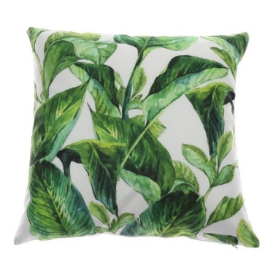
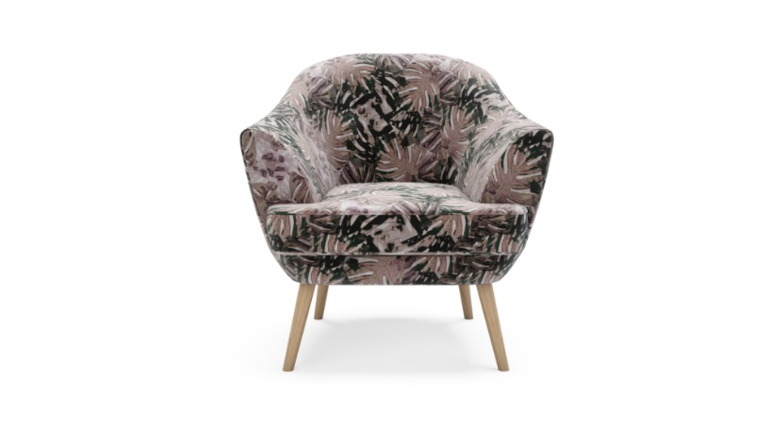

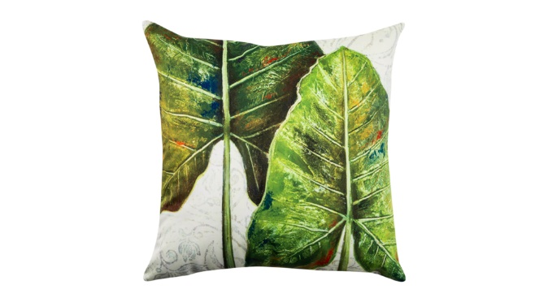
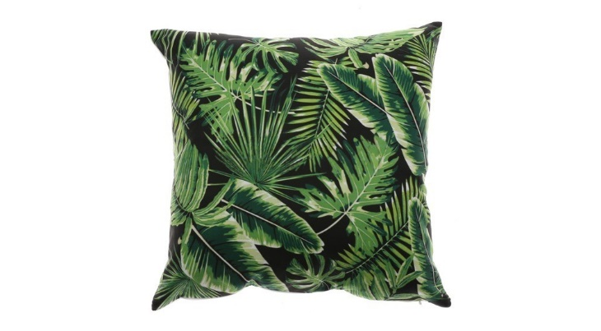

Zielona tapicerka odświeży przestrzeń
Nie ulega wątpliwości, że sofy i fotele stanowią wizytówkę każdego salonu. Osoby ceniące aktualne trendy z pewnością ucieszy fakt, że modną zieleń można wprowadzić do wnętrza również dzięki meblom tapicerowanym! Jeśli zdecydujemy się na sofę bądź narożnik z obiciem
w kolorze angielskiej zieleni możemy być pewni, że nasz salon będzie miał oryginalny i niebanalny charakter. Do tego idealnie nadadzą się złote lub srebrne dodatki w postaci poduszek, wazonów czy lamp. Wybierając meble tapicerowane pamiętajmy o tym, aby zwrócić szczególną uwagę na jakość materiału, który został wykorzystany do ich obicia. Warto rozmawiać z doradcami w salonach i szukać rozwiązań trwałych i jednocześnie dopasowanych do naszych oczekiwań.
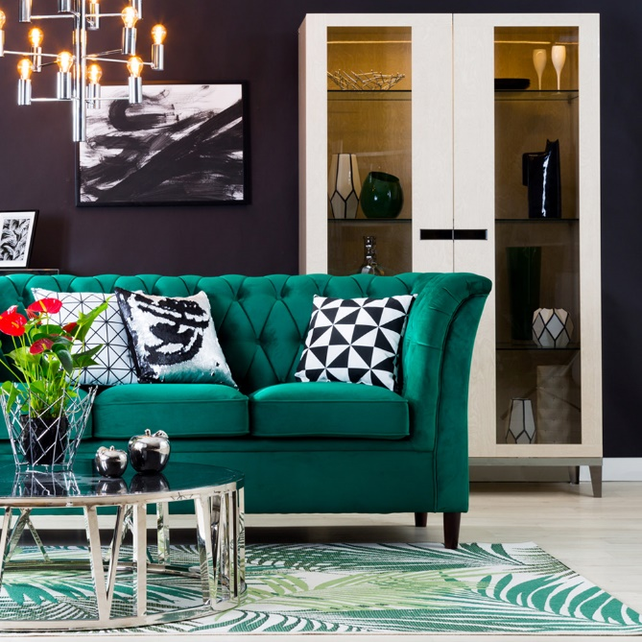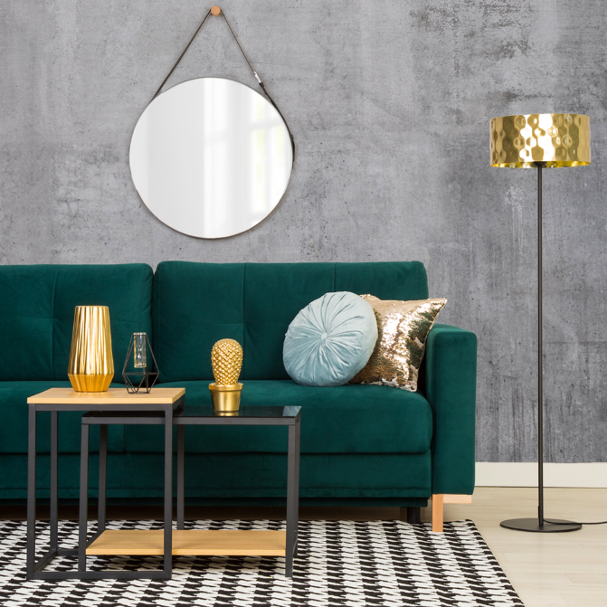
Greenery do każdego rodzaju wnętrza
Angielska zieleń swój charakter najlepiej oddaje w jasnych wnętrzach. Gdy do dyspozycji masz przestronne powierzchnie, które mogą pochwalić się wysokim sufitem, warto pomyśleć nad przemalowaniem ścian lub jednej z nich. Jeśli jednak twoje mieszkanie swoją wysokością nie przypomina królewskich komnat i obawiasz się, że mocne kolory ścian sprawią, że wnętrze wyda się mniejsze, warto podzielić powierzchnie na dwie części i połączyć ze sobą zieleń z neutralnym, jasnym kolorem.
- Jeśli planujesz zmiany w swojej kuchni czy łazience, nie obawiaj się. Tam także świetnie sprawdzi się najmodniejszy kolor sezonu. Płytki i glazura w tych barwach stają się coraz bardziej pożądanym elementem na rynku. W tym sezonie warto postawić na wyraziste odcienie angielskiej zieleni, której głębię najlepiej podkreślą światełka LED – radzi Natalia Nowak, ekspert ds. aranżacji wnętrz Agata S.A.
Delikatne dodatki w królewskim wydaniu
Jeśli nie planujesz przemalowania ścian i jesteś raczej zachowawcza w kwestii wprowadzania zmian do swojego mieszkania, postaw na dodatki! Odważne, mocne, zielone akcenty nadadzą wnętrzu nie tylko charakteru, ale również podkreślą jego wyjątkowy styl. A jeśli w najbliższej przyszłości planujesz zmianę na przykład sofy – nie zastanawiaj się. Wybierz tę w odcieniu butelkowej zieleni.

- Butelkowe tony przepięknie prezentują się na tkaninach takich jak welur, które układają się i delikatnie mienią w świetle. Fotel czy też lampa w tym odcieniu może stać się prawdziwą perełką w salonie urządzonym w dowolnym stylu. Jeśli jednak stawiasz na minimalizm i nie planujesz radykalnych zmian, wybierz dodatki, które nie będą dominowały w Twoim wnętrzu. Możesz dobrać do swojej kanapy poduszki, do sypialni dopasować narzutę, czy zainwestować w pufę – radzi ekspert Agata S.A.
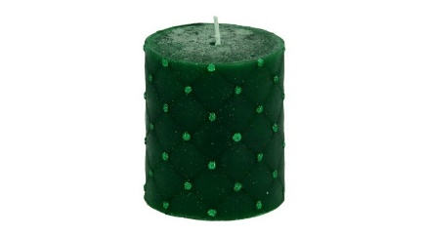
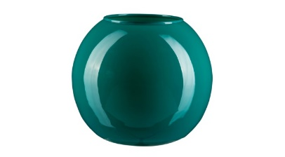
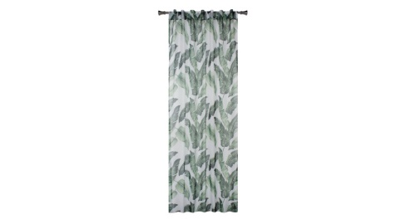

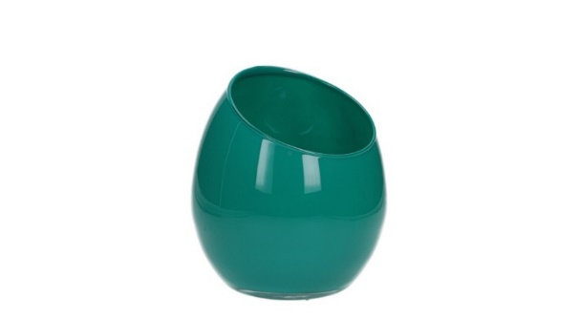
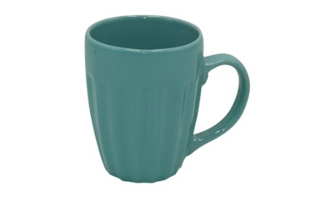
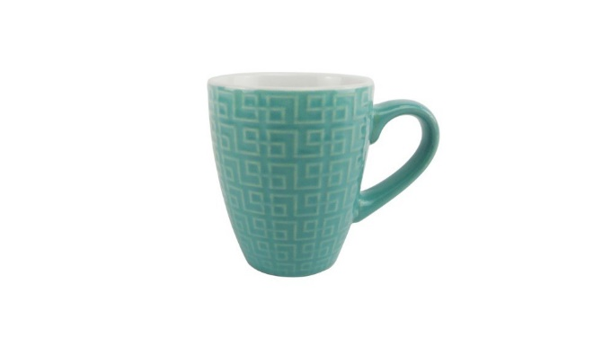

Bez względu na to, czy zdecydujesz się na odświeżenie swoich ścian, zakup dodatków czy zmienisz swoje meble, ważne abyś czuła się dobrze w swoich czterech kątach. Delikatne akcenty również mogą je odmienić! Pamiętaj, że najpiękniejsze wnętrze to takie, które odzwierciedla ciebie.

O Agata SA.:
Agata S.A. to sieć wielkopowierzchniowych salonów mebli oraz artykułów wyposażenia wnętrz w Polsce; obejmująca 24 wielkopowierzchniowe salony zlokalizowane zarówno w dużych, jak i średnich miastach w całym kraju. Agata S.A. poprzez punkty sprzedaży detalicznej i e-commerce oferuje kolekcje do pokoju dziennego, dziecięcego, sypialni, jadalni
i kuchni, a także szeroką gamę produktów i akcesoriów do aranżacji wnętrz. Marka zapewnia dostęp do artykułów ponad 250 krajowych i zagranicznych producentów kilkudziesięciu marek własnych oraz szerokiego grona doradców, projektantów
i ekspertów.
Więcej o Agata S.A: www.agatameble.pl
Kontakt dla mediów:
Anna Wilczak-Kawecka
Specjalista ds. Marketingu
Agata SA
Al. Roździeńskiego 93
40-203 Katowice
anna.wilczak@agatameble.pl

Joanna Bieniewicz
24/7Communication Sp. z o.o.
ul. Świętojerska 5/7
00-236 Warszawa
tel.: 22 279 11 15
tel. kom: +48 501 041 408
joanna.bieniewicz@247.com.pl

